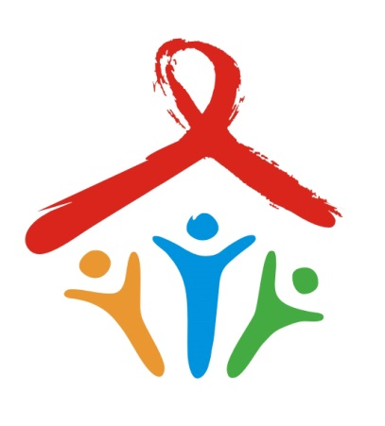
Эпидситуация по ВИЧ-инфекции в Республике Беларусь
за 9 месяцев 2015 года
В Республике Беларусь за 9 месяцев 2015 года зарегистрировано 1 725 случаев ВИЧ-инфекции, показатель заболеваемости составляет 18,2 на 100 тысяч населения (аналогичный период 2014 года – 12,9). Темп прироста – 41%.

За весь период наблюдения (с 1987 года по 1 октября 2015 года) среди населения зарегистрировано 19 247 случаев ВИЧ-инфекции. От разных причин (связанных и несвязанных с ВИЧ-инфекцией) умерло 4 335 человек, в т.ч. за 9 месяцев 2015 года – 340 человек (показатель – 3,6 на 100 тысяч населения).

Проживает с ВИЧ-положительным статусом 14 912 человек, показатель распространенности составляет 157,3 на 100 тысяч населения (0,16% от общей численности населения).

Наиболее пораженной ВИЧ возрастной категорией являются лица 30-39 лет и 25-29 лет – показатель распространенности составляет 0,4% и 0,3% соответственно. Минимальный показатель распространенности отмечается среди подростков 15-19 лет – 0,01%.

За 9 месяцев 2015 года показатель заболеваемости ВИЧ-инфекцией в возрастной группе 30-39 лет составляет 44,3 на 100 тысяч контингента, в возрастной группе 25-29 лет – 34,2 на 100 тысяч контингента.

За текущий период 2015 года удельный вес женщин составляет 40,5%, мужчин – 59,5% (9 месяцев 2014 года: женщин – 43,5%, мужчин – 56,5%). Доля парентерального пути передачи ВИЧ составляет 36,8%, полового пути передачи – 61,9% (аналогичный период 2014 года: парентеральный – 17,1%, половой – 80,9%).

С 1987 по 1 октября 2015 года от ВИЧ-инфицированных матерей родилось 3026 детей, в том числе за 9 месяцев 2015 года – 212. Диагноз «ВИЧ-инфекция» в 2015 году подтвержден 13 детям.

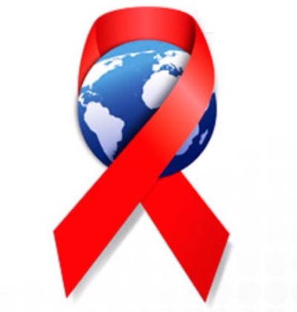
За 9 месяцев 2015 года зарегистрировано 374 случая СПИДа, 192 случая смерти в стадии СПИД, показатель смертности от СПИДа составляет 2,0 случая на 100 тыс. населения.

Отдел профилактики ВИЧ/СПИД ГУ «Республиканский центр гигиены, эпидемиологии и общественного здоровья»

